ほぼ週刊コラム Partnership論 その２４３
律法全体はこの二つの掟に基づいている。マタイ22:40
20180111 rev.2 齋藤旬

下図の様に現在の西洋社会はtwo spheresから構成される。一つは（左）、社会公理系を「社会の目的は共通善」と「human rightsの源はeach person’s dignity（尊厳）」とに置くthe public sphere。もう一つは（右）、社会公理系を「社会の目的はwelfare（厚生、福祉）」と「human rightsの源は憲法」とに置くstate sphere（下図ではpublic sphere）。

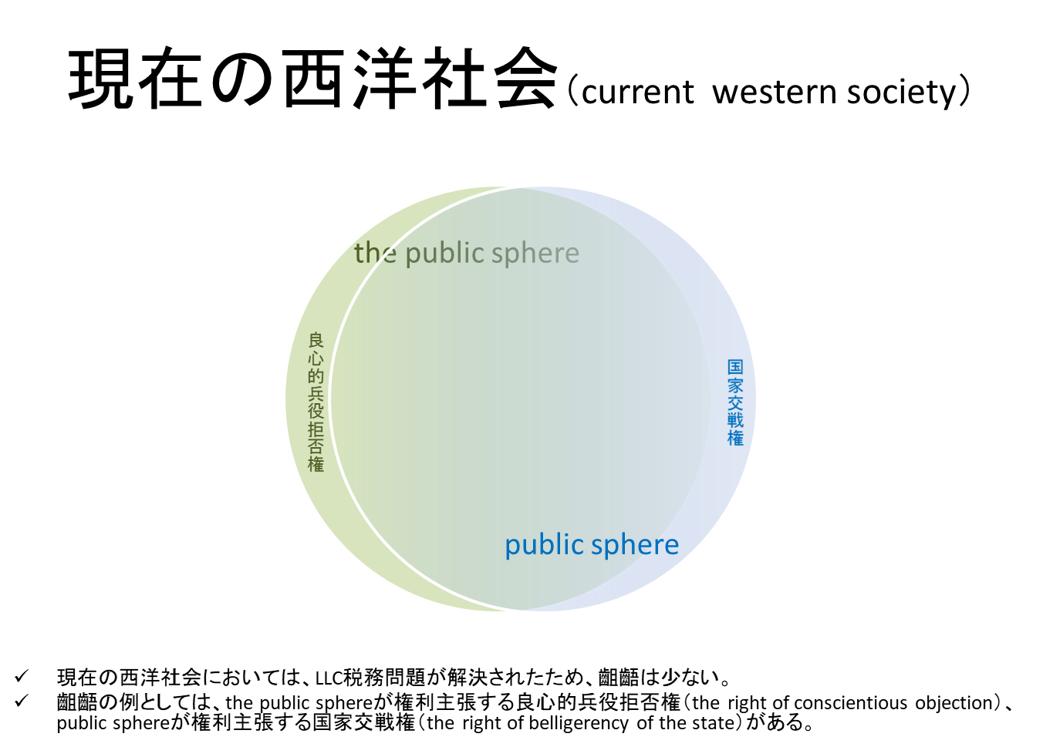
今回は図で左、the public sphere、の社会公理系の起源を取り上げる。ズバリ、下記に抜粋した新約聖書の言葉：On these two commandments hang the whole Law（律法全体はこの二つの掟に基づいている）が、左のthe public sphereの社会公理系を生み出した。
まず「神を愛せ」が共通善を生み出した。共通善 --- それが何なのか諸説紛々・議論百出、なのに多くの西洋人がbelieve inする（証明無しに存在を認める）the common good概念。それはThe Cambridge Companion to Leibniz第12論文Leibniz’s Moral philosophyによれば、human understanding（人知）を超越しながらもeach personによるdiscernmentによってcommonにsenseできる「善」の概念、とされる。
ついで「人を愛せ」が、世俗用語で言う「the inherent and inalienable dignity of the human」、宗教用語で言う「each person has a God given dignity」を生み出した。

マタイによる福音 22.34-40
22:34 [そのとき]ファリサイ派の人々は、イエスがサドカイ派の人々を言い込められたと聞いて、一緒に集まった。 22:35 そのうちの一人、律法の専門家が、イエスを試そうとして尋ねた。 22:36 「先生、律法の中で、どの掟が最も重要でしょうか。」 22:37 イエスは言われた。「『心を尽くし、精神を尽くし、思いを尽くして、あなたの神である主を愛しなさい。』 22:38 これが最も重要な第一の掟である。 22:39 第二も、これと同じように重要である。『隣人を自分のように愛しなさい。』 22:40 律法全体と預言者は、この二つの掟に基づいている。」

GOSPEL: Mt 22:34-40
When the Pharisees heard that Jesus had silenced the Sadducees they got together and, to disconcert him, one of them put a question, "Master, which is the greatest commandment of the Law?" Jesus said, "You must love the Lord your God with all your heart, with all your soul, and with all your mind. This is the greatest and the first commandment. The second resembles it: you must love your neighbor as yourself. On these two commandments hang the whole Law, and the Prophets also."
今回は以上。次回も請うご期待。

西洋言語には「人間」を表す用語が二種類ある。世俗用語humanと宗教用語person。またrightsについては、キリスト教ユダヤ教において「神の右に座す者は正しい」と考えていることに由来して「右」を表すrightが「正」も意味するようになり、次いで17世紀以降「権利」の意味も持つようになっていった。つまりrights（権利）は元々宗教用語だった。 これら世俗用語humanと宗教用語rightsが結びついて折衷用語human rightsが編み出されたのは、第二次世界大戦直後の1948年にUniversal Declaration of Human Rights（世界人権宣言）が採択されたとき。（そのとき喧々囂々の議論があった。国際人権法における人間の尊厳(二) ―世界人権宣言及び国際人権規約の起草過程を中心に― 参照方。） 折衷用語human rightsを「人権」と和訳するのは、世俗vs.宗教の論争が今も続いている「痛み」を麻痺させ問題の根源がどこにあるのか分からなくする。直ぐに止めるべきだ。
国連人権委員会第６会期では、「憲法」という表現を使わずthe general principles of law recognized by civilized nationによりhuman rightsが導かれる、とされた。
human understandingの限界に関するJohn LockeとG.W. Leibnizとの論争は有名。（Leibniz and Locke参照方）Lockeは1690年にAn Essay on Human Understandingを著し、human understandingの限界を強調し、後にSocial Contractsの必要性を説いた。他方Leibnizは1704年にNew Essays on Human Understandingを著し、human understandingの限界はdiscernmentによって突破できると考え、この考えの下に数学における微分積分学（derivation and integration theory）を創始した。
工作舎『ライプニッツ著作集 第II期 第2巻 法学・神学・歴史学 --- 共通善を求めて』が一昨年出版されている。ライプニッツによる共通善の定義は、ツーソン会議参加者に広く浸透しているが、日本でも取り上げられるようになってきた様だ。

